Warszawa, 21.04.2026
Informacja prasowa
Domy szkieletowe wymagają wyjątkowej ochrony i izolacji. W tej realizacji w Lubawie maksymalnie zadbano o odporność konstrukcji
Domy drewniane coraz częściej pojawiają się w polskim krajobrazie między innymi, ze względu na naturalność materiału czy mniejszy ślad węglowy. Ich specyfika sprawia jednak, że kluczowym wyzwaniem staje się odpowiednia izolacja i ochrona konstrukcji przed czynnikami atmosferycznymi. Decyduje to o komforcie użytkowania i trwałości budynku. Przykład realizacji w Lubawie, prezentowany przez Dörken, pokazuje, jak duże znaczenie ma kompleksowe podejście do odporności i szczelności domu drewnianego.
Wśród inwestycji wykonanych z drewna szczególnie popularne są konstrukcje szkieletowe - to rozwiązania, które zyskują na znaczeniu dzięki szybkiemu procesowi realizacji i stosunkowo lekkiej technologii. Ich charakterystyka sprawia jednak, że są bardziej podatne na zmiany temperatury. Szybko się nagrzewają, ale też równie szybko tracą ciepło. Z tego względu odpowiednia izolacja stanowi absolutną podstawę ich funkcjonowania, wpływając zarówno na komfort mieszkańców, jak i na efektywność energetyczną budynku. Przez nieizolowany lub źle wykonany dach może uciekać od 20 do 40 proc. ciepła. Natomiast z badań właściwości izolacyjnych 100-metrowego poddasza przeprowadzonych przez Instytut Fraunhofera w Holzkirchen wynika, że odpowiednia membrana dachowa zmniejsza wymianę powietrza o 30 proc. W realizacji w Lubawie szczególny nacisk położono właśnie na ten aspekt, stosując wysokiej jakości rozwiązania ochronne, które zabezpieczają konstrukcję z każdej strony. Dzięki temu budynek nie tylko skutecznie opiera się działaniu wilgoci i zmiennych warunków atmosferycznych, co przekłada się na jego trwałość oraz realne oszczędności w długim okresie użytkowania.
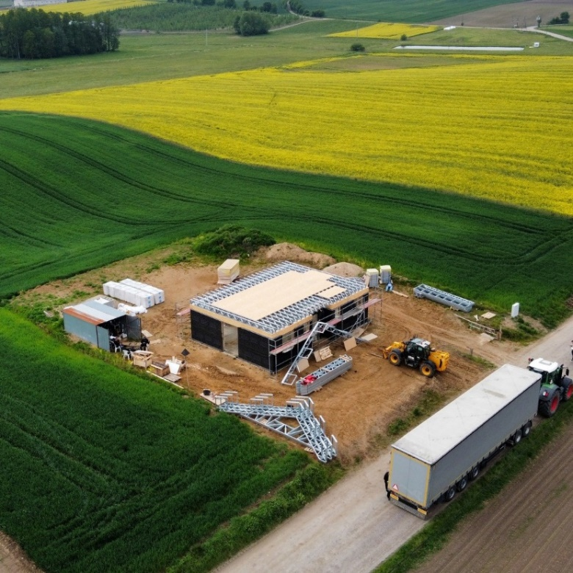
Dorken, realizacja domu drewnianego w Lubawie
Spójny system - skuteczna ochrona z każdej strony
Kluczowym wyzwaniem w domach drewnianych jest skuteczna ochrona przed wiatrem i wilgocią. To właśnie te czynniki w największym stopniu wpływają na trwałość konstrukcji oraz jej parametry izolacyjne. Niekontrolowany przepływ powietrza prowadzi do strat ciepła, a wilgoć może powodować degradację materiału. W realizacji w Lubawie zadbano o szczelną, a jednocześnie „oddychającą” warstwę zewnętrzną, która zabezpiecza budynek przed tymi zagrożeniami. Funkcję tę pełni membrana Delta-XX Plus Universal, zastosowana zarówno na dachu, jak i w ścianach. Dzięki wysokiej paroprzepuszczalności oraz odporności na działanie wiatru i wilgoci pozwala ona stworzyć układ izolacyjny, który zwiększa trwałość konstrukcji i wspiera jej efektywność energetyczną.
Równie istotnym aspektem w domach drewnianych jest właściwa izolacja ścian wewnątrz budynku. To ona odpowiada za kontrolę przepływu pary wodnej i zabezpieczenie przegrody przed zawilgoceniem. W przypadku drewna ma to szczególnie negatywne konsekwencje. Jednocześnie coraz większym wyzwaniem staje się nadmierne nagrzewanie się wnętrz w okresie letnim. Ciepło przenikające przez przegrody może obniżać komfort użytkowania i zwiększać zapotrzebowanie na chłodzenie. W omawianej realizacji odpowiedzią na te problemy stała się paroizolacja Delta Reflex, która ogranicza przenikanie wilgoci do wnętrza konstrukcji, chroniąc ją przed degradacją, a jednocześnie dzięki warstwie refleksyjnej odbija ciepło.
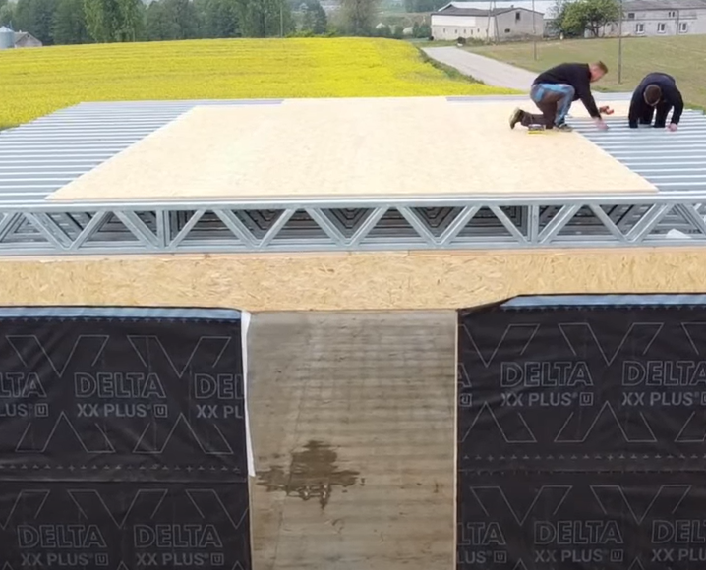
Dorken, Realizacja domu drewnianego w Lubawie, wideo
– Inwestycja w Lubawie inspiruje do podnoszenia odporności i izolacji budynków szkieletowych. Szczelne połączenie membrany zewnętrznej z paroizolacją tworzy prawdziwy pancerz konstrukcji i gwarantuje jej niezbędną funkcjonalność. Dla inwestora, a także właściciela budynku oznacza to przede wszystkim spokój i bezpieczeństwo wieloletniej eksploatacji bez ryzyka pojawienia się pleśni czy osłabienia nośności drewna. Dodatkowo membrany naszej marki posiadają 30-letnią gwarancję, co zapewnia jeszcze większy komfort użytkowników – mówi Piotr Pytel, doradca techniczny Dörken Delta.
Drewno wymaga wyjątkowej ochrony
Wilgoć to szczególne zagrożenie dla konstrukcji drewnianych, takich jak wspominana realizacja w Lubawie. Szacuje się, że aż 75-80 proc. wszystkich problemów związanych z zewnętrznymi elementami konstrukcyjnymi budynku wynika właśnie z jej działania. Tworzy się ona zarówno z wody pochodzącej z czynników atmosferycznych, jak i pary wodnej powstającej wewnątrz budynku. Dlatego kluczowe znaczenie ma odpowiednie zaprojektowanie przegród, które jednocześnie chronią konstrukcję przed zawilgoceniem i umożliwiają odprowadzanie nadmiaru wilgoci.
– Drewno wymaga szczególnej uwagi ze względu na swoją podatność na czynniki zewnętrzne. W ostatnich latach jesteśmy świadkami coraz większej zmienności warunków atmosferycznych, od silnych mrozów, przez gwałtowne burze, po okresy wysokich temperatur, co przekłada się na rosnące wymagania wobec systemów zabezpieczających dachy i konstrukcje drewniane. W praktyce oznacza to konieczność stosowania rozwiązań o wysokiej odporności i stabilnych parametrach użytkowych. Dlatego stale rozwijamy odporność naszych membran czego przykładem jest ulepszony produkt DELTA®-FOXX PLUS. Najbardziej wytrzymała membrana na rynku, składająca się z aż 4 warstw, dzięki czemu jest jeszcze bardziej odporna na ekstremalne warunki pogodowe, a także chroni dach przed promieniami UV – dodaje Piotr Pytel, doradca techniczny Dörken Delta.
Za realizację w Lubawie odpowiada firma Constract. Przykład tego projektu pokazuje, że świadome podejście do projektowania przegród i uwzględnienie realnych wyzwań, takich jak wilgoć, wiatr czy promieniowanie cieplne, pozwala w pełni wykorzystać potencjał budownictwa drewnianego.
Dorken Delta jest liderem w zakresie innowacyjnych produktów i rozwiązań systemowych najwyższej jakości dla dachów skośnych oraz płaskich, aranżowanych także jako dachy zielone. Specjalizuje się w obszarze membran dachowych i elewacyjnych, a także kompleksowych akcesoriów. To przedsiębiorstwo rodzinne ze 125-letnią tradycją. Obecnie działa na skalę międzynarodową, posiadając oddziały w 11 krajach oraz licznych przedstawicieli handlowych. Na polskim rynku Dorken obecny jest od 1992 roku. Jest najchętniej wybieranym partnerem wśród sprzedawców detalicznych, handlowców, architektów i wykonawców w zakresie realizacji dachów skośnych i zielonych. Wyróżnikami Dorken Delta są innowacyjność, jakość i troska o środowisko.
Kontakt dla mediów:
Paweł Skowron
Account Executive
Tel. + 48 796 699 177
E-mail: pawel.skowron@goodonepr.pl

https://www.mdpi.com/1996-1073/14/23/7898 ​

